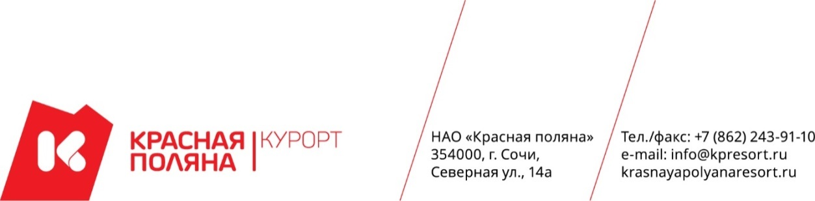

**Согласие с правилами пользования**

**байк-парка Красная Поляна**

Часы работы байк-парка:

09.00-18.00*

________________. ________________________ . 2021 г.

(дата покупки байк-пасса)

* Самостоятельное пользование услугами байк-парка разрешено для гостей старше 14 лет. Покупая байк-пасс, я подтверждаю, что на момент покупки мне исполнилось 14 лет. С правилами поведения в байк-парке ознакомлен и согласен.
* Подтверждаю, что соответствую установленным требованиям, предъявляемым к посетителям байк-парка, противопоказаний по состоянию здоровья не имею.
* Подписав данное согласие, свидетельствую, что велосипеды, на которых буду кататься, находятся в исправном состоянии.
* В случае передачи мною байк-пасса другому лицу, с блокировкой байк-пасса согласен.
* Обязуюсь проходить турникеты канатной дороги без шлема и без маски.
* Обязуюсь кататься только на открытых подготовленных трассах байк-парка курорта Красная Поляна.
* Обязуюсь не нарушать требования специальной разметки и установленных в байк-парке информационных знаков.
* Согласен с тем, что в случае нарушения мной правил поведения в байк-парке, сотрудник байк-патруля вправе прекратить оказание услуг и заблокировать байк-пасс.
* Несу ответственность за своевременный выход из зоны катания после закрытия байк-парка.
* В случае поломки велосипеда или прокола шины обязуюсь самостоятельно устранить причину поломки и покинуть трассу.
* В случае аварии или других происшествий самостоятельно несу полную ответственность за ущерб, нанесенный себе, велосипеду, окружающим людям и объектам.
* Обязуюсь соблюдать Правила Дорожного Движения при использовании велосипеда на дорогах общего пользования. В случае возникновения какого-либо ДТП с моим участием, самостоятельно несу всю ответственность за произошедшее, согласно правилам безопасности дорожного движения.
* Обязуюсь не посещать байк-парк в состоянии алкогольного, наркотического и другого опьянения.
* Администрация курорта Красная Поляна не несет ответственность за мое здоровье на всем протяжении времени пребывания в байк-парке.
* В случае нарушения правил поведения и техники безопасности, приведшего к травмам или летальному исходу, ответственность за последствия лежит на мне.
* Согласие при покупке байк-пасса составляется в двух экземплярах, по одному для каждой стороны, и действует с момента начала срока приобретения до момента его окончания. Время начала срока приобретения зафиксировано в верхней части договора.

__________________________________________________ _________________________

(ФИО полностью) (подпись)